BELEIDSPLAN Stichting Asiel Roosendaal
2026 - 2030

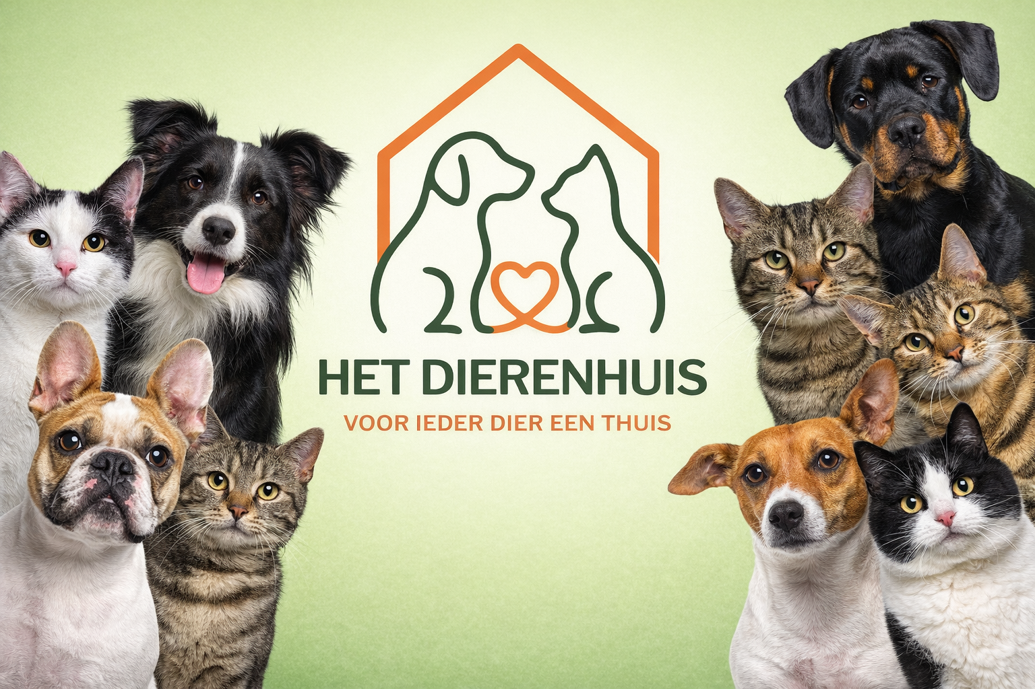

Inleiding

Voor u ligt het beleidsplan 2026-2030 van de Stichting Asiel Roosendaal.
Het jaar 2026 staat in het teken van grote verandering. Deze verandering werd eind 2025 in gang gezet door de plannen voor de overname van het huidige asiel per 1 januari 2026 door de huidige eigenaar.
De overname is nu een feit en de gesprekken met de gemeente Roosendaal (als vertegenwoordiger van de 6 samenwerkende gemeenten) en het NFDO zijn goed op gang om op allerlei gebieden een verbeterslag te maken.
De opdracht die we hebben gekregen voor de komende jaren is duidelijk, onze visie is dat ook. In dit beleidsplan beschrijven wij dit uitgebreid.
De focus ligt op blijvende verbeteringen van het dierenwelzijn door onder andere nieuwe huisvesting, rust en stabiliteit op de werkvloer, een goede verdeling van de werkdruk en bouwen aan een open en (klant)vriendelijk imago.
We kijken uit naar een toekomst met Stichting Asiel Roosendaal (“Het Dierenhuis”), bekend en geliefd in de omgeving; waar dieren een kans krijgen en waar mensen graag hun steentje aan bijdragen.

Team & bestuur Stichting Asiel Roosendaal
Maart 2026

Omschrijving en doelstelling
Stichting Asiel Roosendaal is een niet-commerciële organisatie die voor zes gemeenten de wettelijke taak uitvoert om gevonden honden en katten op te vangen en te verzorgen. Daarnaast wordt er ook andere dieren (tijdelijk) opgevangen die gevonden worden en waar redelijkerwijs een eigenaar zou kunnen zijn, hierbij kunt u denken aan konijnen en bepaalde vogelsoorten.
Daarmee ontzorgt zij gemeenten en levert zij een belangrijke bijdrage aan het verminderen van dierenleed. De Stichting streeft ernaar dieren te herplaatsen,
eventueel met behulp van socialisering, met onmisbare inzet van vrijwilligers. De
opvang wordt gefinancierd door gemeentelijke bijdragen, donaties en
herplaatsingsopbrengsten, met als doel een kostendekkende en kwalitatieve
opvang. Tevens heeft de Stichting een operationele dierenambulance voor de regio. Deze dierenambulance van onder Stichting Dierenambulance West-Brabant, welke onlosmakelijk verbonden is aan Sichting Asiel Roosendaal.
De Dierenambulance heeft als primaire doelstelling om 24 uur per dag, 7 dagen per week klaar te staan voor het verlenen van eerste hulp aan dieren in nood en het waarborgen van dierenwelzijn. Zij vervullen een cruciale rol in de keten van dierennoodhulp door zowel tamme als wilde dieren op een veilige en verantwoorde manier de juiste zorg te bieden en hen professioneel en stressvrij te transporteren naar dierenartsen, gespecialiseerde opvangcentra of dierenasiels. Ook werken zij mee aan de hereniging van een dier met zijn rechtmatige eigenaar door het terugbezorgen van gevonden huisdieren, vaak door het uitlezen van de chip. Als laatste bieden zij ook ondersteuning aan andere hulpdiensten (zoals politie en brandweer) bij incidenten waar dieren bij betrokken zijn.

Missie en visie

Stichting Dierenasiel Roosendaal vervult een duidelijke maatschappelijke rol in de regio door niet alleen dieren op te vangen, maar ook voorlichting te geven over verantwoord
huisdierbezit en opleidingsmogelijkheden te bieden aan studenten. Dierenwelzijn
en kwaliteit van zorg staan altijd voorop, met als doel elk dier binnen realistische
mogelijkheden een nieuwe toekomst te bieden en langdurige opvang te
beperken. Door zorgvuldige keuzes, samenwerking met dierenartsen en
voortdurende kwaliteitsverbetering streeft Stichting Asiel Roosendaal naar een diervriendelijke, professionele en duurzame opvang.

Kernwaardes

- De medewerker als professional.
- Dierenwelzijn staat voorop.
- Het aantrekken en behouden van onze waardevolle vrijwilligers.
- Adequate huisvesting van de dierenopvang.
- Passende medische interventies en inzet dierenartsen.
- Correcte uitvoering van vastgesteld beleid, de opdracht en handelswijzen.
- Beschikbaarheid van financiële middelen
- Transparantie en vriendelijkheid

SWOT-Analyse

Sterktes  - Motivatie en kennis bij het team  - Professionele zorg voor dieren aanwezig  - Groot netwerk van specialisten  - Samenwerking met instanties  - Jarenlange ervaring  - Goede ligging, beperkte overlast  - Succesvolle plaatsingen van dieren | Zwaktes  - Onvoldoende digitaal werken  - RI&E, PvA zijn veel acties  - Seizoensgebonden piekbelasting  - Weinig vrijwilligers  - Financiële middelen nog onvoldoende.  - Bedrijfscultuur
Kansen:  - Verbeteren reputatie  - Vergroten zichtbaarheid online en offline  - Trainingen voor medewerkers en vrijwilligers  - Andere inkomstenbronnen onderzoeken  - Inspelen op liefde voor dieren  - Open en dienstverlenende houding in ieder contact  - Verbetering communicatielijnen rondom dierenambulance | Bedreigingen  - Negatief imago vanuit verleden  - Negatieve beeldvorming vanuit andere organisaties in het heden  - Financiële middelen voor kostendekking en vernieuwing  - Krappe arbeidsmarkt en lage salarissen in deze sector  - Beschikbaarheid en betrouwbaarheid vrijwilligers  - Sterk oplopende bedrijfskosten

Opvangcijfers
Aangezien het Dierenhuis recent is gestart, kunnen we u nu de opvangcijfers van het eerste kwartaal van 2026 presenteren. Dit vinden wij belangrijk om te doen, zodat we goed kunnen onderbouwen waar de middelen vanuit de gemeenten aan wordt besteed.

Onze dierenambulance haalt dagelijks gewonde en/of gevonden dieren op. De vogels en klein wild worden dagelijks overgebracht naar andere gespecialiseerde locaties, zoals Stichting Vogelrevalidatiecentrum Zundert. De honden en katten verblijven regelmatig langer binnen het dierenasiel. Deze dieren moeten minimal 14 dagen in het asiel verblijven voordat er gekeken kan worden naar herplaatsing.

In totaal zijn er 201 dieren opgehaald en vervoerd met de dierenambulance.
In het eerste kwartaal van 2026 hebben we volgende aantallen de opgehaalde dieren en (tijdelijk) opgevangen dieren door de dierenambulance per gemeente uitgesplitst:

Gemeente | Aantal dieren
Roosendaal | 52
Rucphen | 9
Steenbergen | 17
Halderberge | 31
Woensdrecht | 11
Bergen op Zoom | 81
Totaal | 201

Naast de dieren die opgehaald worden door de dierenambulance is er ook afstand gedaan van een aantal dieren in het eerste kwartaal 2026. Er zijn 8 honden in de (langdurige) opvang gekomen waar wij ons best voor doen om nieuwe baasjes te vinden.

Strategische pijlers (1)
Stabiele werkvloer
Hoe ziet dit er uit?
- Een stabiel personeels- en vrijwilligersbestand met een solide bestuur.
- Een passende workload zonder risico op overbelasting
- Duidelijke verantwoordelijkheden en verwachtingen voor het team.
- Alle (coördinatie)taken zijn gedekt

Wat gaan we doen om dit te bereiken ?
- Functieprofielen: Herschrijven van de functieprofielen en arbeidscontracten.
- Personeelshandboek: Er wordt een uitgebreid en duidelijk personeelshandboek geschreven waarin naast de gedragsregels voor het personeel ook een set aan werkinstructies en protocollen zullen worden toegevoegd.
- Alle taken goed onderbrengen: Er wordt bij de aanname van nieuw personeel of doorgroei van huidig personeel heel goed gekeken naar de capaciteiten van de medewerker en de positie binnen het team.
- Beloning: Er wordt onderzocht in hoeverre het personeel, wat nu tegen het minimumloon werkt, door kan groeien en meer loon kan verdienen. Dit om goede medewerkers te kunnen behouden.
- Vrijwilligers: Het op peil houden van het aantal vrijwilligers is een uitdaging voor de komende jaren. Nieuwe vrijwilligers zullen op een verbeterde wijze worden begeleid bij de start van hun werkzaamheden zodat zij een goede landing binnen het Dierenhuis maken en derhalve hopelijk lang(er) aanblijven.
- Onderzoeken om vanuit het stabiele team bijzondere groepen van mensen met een arbeidsbeperking toe te voegen.

Strategische pijlers (2)
Dierenwelzijn
Hoe ziet dit er uit?
- Dieren verblijven niet langer dan noodzakelijk in de opvang
- Voorkomen van uitbraken van besmettelijke ziekten
- Juiste afstemming tussen personeel en dierenarts
- Goede triage voor zwerfdieren
- Duidelijk beleid ontwikkelen rondom TNRC en financiering
- Verbeterde huisvesting voor de dieren.
- Meer persoonlijke aandacht voor de dieren en stress bij de dieren verminderen
- Keurmerk NFDO behalen en behouden
Wat gaan we doen om dit te bereiken?
- Opstellen duidelijk TNRC beleid (Trap-Neuter-Return-Care) en duidelijk afspraken maken met gemeente en andere organisaties.
- (Meer inzicht in binnenhalen versus buiten laten d.m.v. o.a. opleiden ambulancevrijwilligers en inzetten van belbandjes.)
- Bij dieren waarvan het onbekend is of zij een eigenaar hebben, wordt in eerste instantie alleen eerste hulp verleend. Deze dieren worden pijnvrij en comfortabel opgenomen, in afwachting van een mogelijke eigenaar. Als een eigenaar zich meldt, draagt het Dierenhuis het dier weer over. Wanneer er geen eigenaar gevonden wordt, zal het Dierenhuis in overleg met de dierenarts de beschikbare opties voor het dier bespreken. De dierenarts en de teamleider van het Dierenhuis zullen gezamenlijk een plan van aanpak opstellen, waarbij de uiteindelijke beslissing voor medisch handelen bij de dierenarts ligt.
- Er worden uitgebreide profielen geschetst van de dieren. De dieren worden zo snel als (wettelijk) mogelijk geadverteerd op social media en de website om de verblijfsduur in het asiel zo kort mogelijk te maken.
- Personeel en vrijwilligers krijgen duidelijk door waar zij op moeten letten qua dierenwelzijn en gestimuleerd hier verbeteringen in aan te brengen.
- Verbouwingen van kennels en buitenruimte ter bevordering van het welzijn van de dieren.
- Onderzoeken van omgevingsfactoren die aangepast kunnen worden ter vermindering van stress bij de dieren in de opvang.

Strategische pijlers (3)
Verbetering huisvesting
Hoe ziet dit er uit?
- Veilige omgeving voor werknemers
- Goede werkruimten voor werknemers
- Ontvangstruimte
- Vergaderruimte/ kantine
- Klimaatbeheersing

Wat gaan we doen om dit te bereiken?
Ten aanzien van de huisvesting gaan we de volgende scenario's onderzoeken:
- Onderzoeken van nieuwbouw of renovatie van kennels
- Verbouwen speelweides voor hoofdseizoen 2026, fase 1, waarbij rekening gehouden wordt met soorten ondergrond (verhard/onverhard) en voldoende schuilmogelijkheden
- Verbouwing hoofdgebouw en herindeling receptie/kantine/vergaderruimte voor hoofdseizoen 2026. Hierbij wordt uiteraard gekeken naar de klimaatbeheersing, fase 1.
- In fase 2 worden de speelweides en buitenkennels verder aangepakt
Tijdens de overbruggingsperiode brengen we de meest urgente bouwkundige en installatietechnische knelpunten op het gebied van huisvesting in beeld en voeren we verbeterpunten uit het RI&E en Plan van Aanpak 2026 uit waar het kan.

Strategische pijlers (4)
Communicatie & PR

Hoe ziet dit er uit?
- Vergrote bekendheid in de regio
- Verbetering imago
- Verbetering marketing
- Aantrekkelijk voor vrijwilligers
- Noodoproepen voor dierenambulance komen goed aan
Wat gaan we doen om dit te bereiken?
- Actueel houden van de content op onze website en proactief communiceren via onze sociale mediakanalen.
- Actief uitkijken naar bijzondere verhalen/dieren die we op onze sociale mediakanalen kunnen delen teneinde een kijkje in ons asiel en werkzaamheden te bieden en extra middelen te kunnen genereren uit giften/donaties.
- Actief inzetten op en investeren in fondsenwerving en relatiebeheer.
- Ons vizier gericht houden op mogelijke incidentele projecten of speciale acties die we kunnen aanmelden voor een externe financiering.
- Faciliteren van kleding en cursussen voor de vrijwilligers.
- Onderzoeken of een vrijwilligersvergoeding binnen de begroting past.
- Blijven checken bij 144 en 0900-8844 of oproepen goed worden doorgezet, dit in combinatie met een vernieuwd telefoonsysteem.

Organisatie Asiel en Dierenambulance
Ons bestuur van Stichting Asiel Roosendaal:
Jan van Hest, Voorzitter
Eline van Hest-Bierings, Penningmeester
Werving voor aanvullende bestuursleden is gestart. Het bestuur voert hun taken onbezoldigd uit.
Ons team van werknemers bestaat uit:
7 dierverzorgers (parttime)
5 vrijwilligers opvang
1 baliemedewerker
1 teamleider

Samen zijn ze verantwoordelijk voor de dierverzorging en de begeleiding van vrijwilligers en stagiaires.

Ons bestuur van Stichting Dierenambulance West Brabant

Boris Timmers, Voorzitter
Jan van Hest, Secretaris
Eline van Hest-Bierings, Penningmeester
Anouk van der Velde, Strategisch bestuurlid
Pieter Mighorst, Algemeen bestuurslid

Het bestuur voert hun taken onbezoldigd uit.

Er zijn op dit moment 7 vrijwilligers, waaronder ook bestuursleden, die voor een 24/7 beschikbaarheid van de dierenambulance zorgen. Deze vrijwilligers vallen ook onder de aansturing van de teamleider en baliemedewerker van het Asiel. De planning is om hier een 2e ambulance en meer vrijwilligers aan toe te voegen, aangezien we een groot werkgebied bedienen.

Financiën
Stichting Asiel Roosendaal en Stichting Dierenambulance West Brabant wordt door de deelnemende gemeenten Roosendaal, Halderberge, Bergen op Zoom, Steenbergen, Rucphen en Woensdrecht gefinancierd. Deze financiering is afhankelijk van het aantal inwoners (bijdrage per hoofd). Daarnaast genereert Stichting Asiel Roosendaal inkomsten uit plaatsingen en herplaatsingen.

Dit is niet kostendekkend. We hebben te maken te maken met stijgende
dierenartskosten personele kosten, onderhoudskosten en overige standaard operationele kosten. Er is daarnaast een grijs gebied van welke dieren wel of niet opgehaald moeten worden, denk hierbij bijvoorbeeld aan vogels. De meningen van de diverse gemeenten verschillen hierin, terwijl de meeste telefoontjes naar de dierenambulance over vogels gaan.
Ook moeten we ons richten op de toekomst en het verbeteren van de huisvesting. Ieder jaar moeten we daarnaast rekening houden met onvoorziene uitgaven ten gevolge van infectiedruk tijdens het kittenseizoen en de (voor)opvang van veel jonge vogels.

Voor onze financiën zien we de volgende belangrijke pijlers:

Differentiatie van inkomstenbronnen

Om de afhankelijkheid van één grote inkomstenbron te verminderen, zal een meer diverse mix van financieringsbronnen nodig zijn. We richten ons hierbij op het ontwikkelen van nieuwe diensten, het uitbreiden van de fondsenwervingsactiviteiten, het opzetten van partnerschappen met bedrijven voor sponsoring en het besteden van hun SROI en het verkennen van beschikbare subsidies. Hiervoor is een ANBI-status essentieel.

Financiële planning en budgettering

Het verbeteren van de nauwkeurigheid van een financiële planning zal helpen bij het beter beheren van middelen en het voorkomen van budgetoverschrijdingen. Hierin zijn we in de onderzoekende fase.De jaarlijkse gesprekken met de opdrachtgevende gemeenten over de verwachtingen en vergoedingen zijn hiervoor een goede leidraad.

Financiële verslaglegging en transparantie

Regelmatige en gedetailleerde op te stellen financiële (jaar)rapportages zullen het
Bestuur en teamleider helpen bij het maken van beslissingen, maar ook
de transparantie naar donateurs en belanghebbenden vergroten, wat kan
leiden tot een groter vertrouwen en steun. Dit is daarnaast ook nodig voor de ANBI-status die in aanvraag is.

Reserveringen voor toekomstige uitgaven

Er wordt onderzocht of het mogelijk opbouwen van een reservefonds voor
onvoorziene uitgaven of toekomstige projecten de financiële stabiliteit van de
organisatie kan verbeteren en ervoor kan zorgen dat het Asiel beter bestand
is tegen financiële tegenslagen.

